"Ақсу қаласының сәулет және қала салу бөлімі" мемлекеттік мекемесі көрсететін мемлекеттік қызметтер регламенттерін бекіту туралы
Күшін жойған
Павлодар облысы Ақсу қалалық әкімдігінің 2012 жылғы 19 желтоқсандағы N 785/7 қаулысы. Павлодар облысының Әділет департаментінде 2013 жылғы 16 қаңтарда N 3340 тіркелді. Күші жойылды - Павлодар облысы Ақсу қалалық әкімдігінің 2013 жылғы 24 маусымдағы N 370/3 қаулысымен
Ескерту. Күші жойылды - Павлодар облысы Ақсу қалалық әкімдігінің 24.06.2013 N 370/3 қаулысымен.
РҚАО ескертпесі:
Мәтінде авторлық орфография және пунктуация сақталған.
Қазақстан Республикасының 2000 жылғы 27 қарашадағы "Әкімшілік рәсімдер туралы" Заңының 9-1-бабына, Қазақстан Республикасы Үкіметінің 2010 жылғы 20 шілдедегі "Жеке және заңды тұлғаларға көрсетілетін мемлекеттік қызметтердің тізілімін бекіту туралы" N 745 қаулысына сәйкес, Ақсу қаласының әкімдігі ҚАУЛЫ ЕТЕДІ:
1. Қосымша берілген мына:
1) "Қазақстан Республикасының аумағында жылжымайтын мүлік объктілерінің мекенжайын анықтау жөнінде анықтама беру" мемлекеттік қызмет регламенті;
2) "Сәулет–жоспарлау тапсырмасын беру" мемлекеттік қызмет регламенті бекітілсін.
2. Осы қаулының орындалуын бақылау қала әкімінің өндіріс жөніндегі орынбасарына жүктелсін.
3. Осы қаулы алғаш рет ресми жарияланғаннан кейін күнтізбелік он күн өткен соң қолданысқа енгізіледі.
Ақсу қаласының әкімі Б. Бақауов
Павлодар облысы Ақсу қаласы
әкімдігінің 2012 жылғы 19
желтоқсандағы 785/7 қаулысымен
бекітілген
"Қазақстан Республикасы аумағында жылжымайтын мүлік
объектілерінің мекенжайын анықтау жөнінде анықтама беру"
мемлекеттік қызметінің РЕГЛАМЕНТІ
1. Жалпы ережелер
1. Бұл регламент "Қазақстан Республикасы аумағында жылжымайтын мүлік объектілерінің мекенжайын анықтау жөнінде анықтама беру" мемлекеттік қызметін (одан әрі – мемлекеттік қызмет) көрсету тәртібін анықтайды.
2. Мемлекеттік қызметтің тәртібі: автоматтандырылмаған.
3. Мемлекеттік қызмет Қазақстан Республикасы Үкіметінің 2012 жылдғы 31 тамыздағы N 1128 қаулысымен бекітілген "Қазақстан Республикасы аумағында жылжымайтын мүлік объектілерінің мекенжайын анықтау жөнінде анықтама беру" стандарты (одан әрі – стандарт) негізінде көрсетіледі.
4. Мемлекеттік қызмет "Ақсу қаласының сәулет және қала салу бөлімі" мемлекеттік мекемесімен (бұдан әрі - бөлім), Павлодар облысы, Ақсу қаласы, Астана көшесі, 52, телефон,факс 8 (71837) 56484, жұмыс кестесі сағат 9.00 -ден 18.30-ға дейін, түскі үзіліс 13.00-ден 14.30-ға дейін, жұмасына бес күн, демалыс күндері – сенбі, жексенбі және мереке күндері; электрондық поштаның мекенжайы: archaksu@mail.ru, сондай-ақ "Павлодар облысы бойынша халыққа қызмет көрсету орталығы" Республикалық мемлекеттік кәсіпорнының Ақсу қалалық филиалы бөлімі (бұдан әрі - орталық), Павлодар облысы, Ақсу қаласы, Ленин көшесі, 10, телефон,факс 8 (71837) 69060, электрондық поштаның мекенжайы: aksu.con@mail.ru, жұмасына бес күн, демалыс күндері – сенбі, жексенбі және мереке күндері, көрсетіледі.
5. Стандарттың 3 қосымшасына сәйкес қағаз жеткізгіште мекенжайдың тіркеу коды көрсетілген жылжымайтын мүлік объектілерінің мекенжайы туралы анықтама беру, не қағаз тасымалдағышта мемлекеттік қызмет көрсетуден бас тарту туралы дәлелді жауап көрсетілетін мемлекеттік қызметтің нәтижесі болып табылады.
6. Мемлекеттік қызмет жеке тұлғаларға және заңды тұлғаларға көрсетіледі (бұдан әрі – мемлекеттік қызметті алушы).
7. Мемлекеттік қызмет көрсетудің мерзімдері:
1) құжаттарды тапсырған кезде:стандарттың 11-тармағында көрсетілген құжаттарды берген сәттен бастап 3 (үш) жұмыс күні ішінде (құжаттарды қабылдаған және берген күндер мемлекеттік қызмет көрсету мерзіміне кірмейді) – жылжымайтын мүлік объектісінің мекенжайын нақтылау кезінде;
2) 7 (жеті) жұмыс күн ішінде (құжаттарды қабылдаған және берген күндер мемлекеттік қызмет көрсету мерзіміне кірмейді) – жылжымайтын мүлік объектісінің орналасқан жеріне бару және мекенжайдың тіркеу кодын көрсетіп, оны "Мекенжай тіркелімі" ақпараттық жүйесінде міндетті тіркей отырып, жылжымайтын мүлік объектісіне нөмір беру, оны өзгерту немесе жою кезінде жүргізіледі.
Құжаттарды тапсыру кезінде кезек күтудің шектеулі рұқсат берілген уақыты – 20 минуттан аспайды;
Мемлекеттік қызметті алушы өтініш берген күні сол жерде көрсетілетін мемлекеттік қызметті алушыға қызмет көрсетудің рұқсат етілген шектеулі уақыты – 20 минуттан аспайды.
8. Мемлекеттiк қызмет тегiн көрсетiледi.
9. Мемлекеттік қызметті көрсету үшін қажетті құжаттарды күту және дайындауға жағдай жасалады (күту залы, қажет құжаттардың тізімі жазылған стендпен жабдықталған құжаттарды толтыру орындары).
2. Мемлекеттік қызметті көрсету кезіндегі іс-әрекет
(өзара іс-әрекет) тәртібінің сипаттамасы
10. Мемлекеттiк қызметтi алу үшiн мемлекеттік қызметті алушы стандарттың 11-тармағында көрсетілген құжаттарды ұсынады.
11. Мемлекеттік қызмет алушының тікелей өзі баруы арқылы беріледі.
12. Мемлекеттік қызметті алуға қажетті өтініш еркін нысанда толтырылады.
13. Стандарттың 16-тармағында көрсетілген жағдайлар бойынша мемлекеттік қызметті көрсетуден бас тартылуы мүмкін.
14. Мемлекеттік қызметті көрсету үдерісінде алушының өзі уәкілетті органға өтініш білдіргенде келесі құрылымдық-функционалды бірліктер (бұдан әрі – бірліктер) жұмыс жасайды:
1) бөлімнің маманы;
2) бөлімнің бастығы.
15. Әрбір бірліктің әкімшілік іс-әрекетінің (рәсімін) реттілігін және өзара әрекетінің мәтіндік кестелік сипаттамасы әр әкімшілік іс-әрекетті орындау мерзімін көрсетумен осы регламенттің 1-қосымшасында көрсетілген.
16. Мемлекеттік қызмет көрсету және бірліктер үдерісінде әкімшілік іс-әрекеттің логикалық реттілігі арасындағы байланысты белгілейтін сызбалар, осы регламенттің 2-қосымшасында көрсетілген.
3. Мемлекеттік қызметті көрсететін
қызметтік тұлғалардың жауапкершілігі
17. Мемлекеттік қызметтің көрсету тәртібін бұзған қызметтік тұлғалар Қазақстан Республикасының заңнамасына сәйкес жауапкершілікке тартылады.
"Қазақстан Республикасы аумағында
жылжымайтын мүлік объектілерінің
мекенжайын анықтау жөнінде анықтама беру"
мемлекеттік қызмет регламентіне
1-қосымша
Құрылымдық-функционалдық бірліктердің (бұдан әрі – бірліктер)
әрекетінің сипаттамасы жылжымайтын мүлік объектілерінің
орналасқан жерін нақтылау кезінде
Негізгі үрдістің іс-әрекеті (жұмыстың барысы, ағымы)
1 | Іс-әрекеттің (жұмыстың барысы, ағымы) N | 1 | 2 | 3
2 | Бірліктердің атауы | Уәкілетті органның маманы | Уәкілетті органның бастығы | Уәкілетті органның маманы
3 | Іс-әрекеттің (үрдістің, операция процедураларының) аталуы және оның сипаттамасы | Алушымен Орталықтан ұсынылған құжаттарды қабылдау, анықтаманың не мемлекеттік құжатты ұсынудан бас тарту туралы дәлелді жауаптың жобасын дайындау | Түскен құжаттарды қарау, анықтамаға мемлекеттік құжатты ұсынудан бас тарту туралы дәлелді жауаптың жобасына қол қою | Анықтаманы не мемлекеттік қызметті ұсынудан бас тарту туралы дәлелді жауапты Орталыққа жіберу
4 | Аяқтау түрі (деректер, құжат, ұйымдастыру-реттеу, шешімі) | Анықтаманың не мемлекеттік құжатты ұсынудан бас тарту туралы дәлелді жауаптың жобасы | Анықтама не мемлекеттік құжатты ұсынудан бас тарту туралы дәлелді жауап | Анықтама не мемлекеттік қызметті ұсынудан бас тарту туралы дәлелді жауап
5 | Орындалу мерзімі | 1 жұмыс күні (Орталықтан құжаттады қабылдау – 20 минуттан аспайды) | 1 жұмыс күні | 1 жұмыс күні
6 | Келесі іс-әрекеттің нөмірі | 2 | 3
жылжымайтын мүлік объектісіне нөмір беру,
оны өзгерту немесе жою кезінде
Негізгі үрдістің іс-әрекеті (жұмыстың барысы, ағымы)
1 | Іс-әрекеттің (жұмыстың барысы, ағымы) N | 1 | 2 | 3
2 | Бірліктердің атауы | Уәкілетті органның маманы | Уәкілетті органның бастығы | Уәкілетті органның маманы
3 | Іс-әрекеттің (үрдістің, операция процедураларының) аталуы және оның сипаттамасы | Алушымен Орталықтан ұсынылған құжаттарды қабылдау, анықтаманың не мемлекеттік құжатты ұсынудан бас тарту туралы дәлелді жауаптың жобасын дайындау | Түскен құжаттарды қарау, анықтамаға мемлекеттік құжатты ұсынудан бас тарту туралы дәлелді жауаптың жобасына қол қою | Анықтаманы не мемлекеттік қызметті ұсынудан бас тарту туралы дәлелді жауапты Орталыққа жіберу
4 | Аяқтау түрі (деректер, құжат, ұйымдастыру-реттеу, шешімі) | Анықтаманың не мемлекеттік құжатты ұсынудан бас тарту туралы дәлелді жауаптың жобасы | Анықтама не мемлекеттік құжатты ұсынудан бас тарту туралы дәлелді жауап | Анықтама не мемлекеттік қызметті ұсынудан бас тарту туралы дәлелді жауап
5 | Орындалу мерзімі | 4 жұмыс күні (Орталықтан құжаттарды қабылдау – 20 минуттан аспайды) | 2 жұмыс күні | 1 жұмыс күні
6 | Келесі іс-әрекеттің нөмірі | 2 | 3
"Қазақстан Республикасы аумағында
жылжымайтын мүлік объектілерінің
мекенжайын анықтау жөнінде анықтама беру"
мемлекеттік қызмет регламентіне
2-қосымша
Жылжымайтын мүлік объектісінің орналасқан жерін нақтылау
кезінде мемлекеттік қызмет көрсету үрдісінің сызбасы
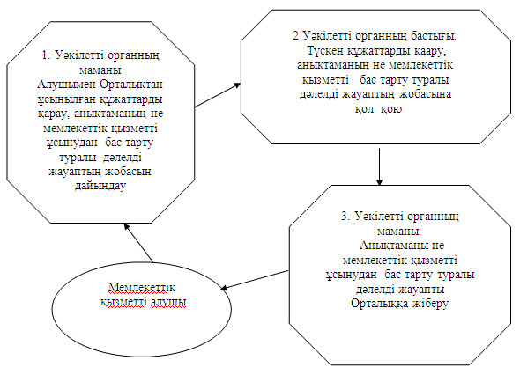
Жылжымайтын мүлік объектісіне нөмір беру, оны өзгерту немесе
жою кезінде мемлекеттік қызмет көрсету үрдісінің сызбасы
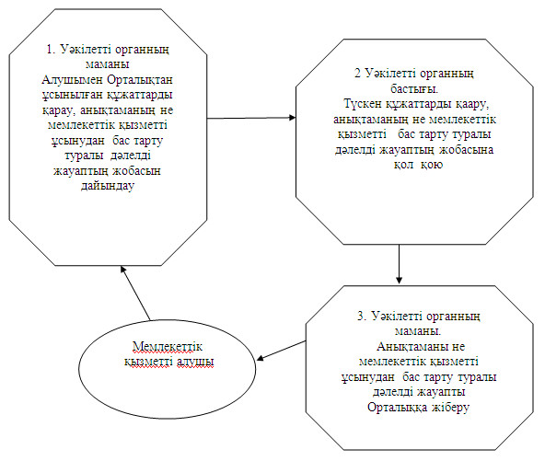
Павлодар облысы Ақсу қаласы
әкімдігінің 2012 жылғы 19
желтоқсандағы 785/7 қаулысымен
бекітілген
"Сәулет-жоспарлау тапсырмасын беру"
мемлекеттік қызметінің РЕГЛАМЕНТІ
1. Жалпы ережелер
1. Бұл регламент "Сәулет-жоспарлау тапсырмасын беру" мемлекеттік қызмет (бұдан әрі – мемлекеттік қызмет) көрсету тәртібін анықтайды.
2. Мемлекеттік қызметтің тәртібі: автоматтандырылмаған.
3. Мемлекеттік қызмет 2012 жылғы 31 тамыздағы N 1128 Қазақстан Республикасы үкіметінің қаулысымен бекітілген "Сәулет-жоспарлау тапсырмасын беру" стандарты (бұдан әрі – стандарт) негізінде көрсетіледі.
4. Мемлекеттік қызмет "Ақсу қаласының сәулет және қала салу бөлімі" мемлекеттік мекемесімен (бұдан әрі - бөлім), Павлодар облысы, Ақсу қаласы, Астана көшесі, 52, телефон,факс 8 (71837) 56484, жұмыс кестесі сағат 9.00 -ден 18.30-ға дейін, түскі үзіліс 13.00-ден 14.30-ға дейін, жұмасына бес күн, демалыс күндері – сенбі, жексенбі және мереке күндері; электрондық поштаның мекенжайы: archaksu@mail.ru, сондай-ақ "Павлодар облысы бойынша халыққа қызмет көрсету орталығы" Республикалық мемлекеттік кәсіпорнының Ақсу қалалық филиалы бөлімі (бұдан әрі - орталық), Павлодар облысы, Ақсу қаласы, Ленин көшесі, 10, телефон,факс 8 (71837) 69060, электрондық поштаның мекенжайы: aksu.con@mail.ru, жұмасына бес күн, демалыс күндері – сенбі, жексенбі және мереке күндері, көрсетеді.
5. Стандарттың 3-қосымшасына сәйкес қағаз тасымалдағышта мекенжайдың тіркеу коды көрсетілген жылжымайтын мүлік объектілерінің мекенжайы туралы анықтама беру, не қағаз тасымалдағыштағы мемлекеттік қызмет көрсетуден бас тарту туралы дәлелді жауап көрсетілетін мемлекеттік қызметтің нәтижесі болып табылады.
6. Мемлекеттік қызмет жеке тұлғаларға және заңды тұлғаларға көрсетіледі (бұдан әрі – мемлекеттік қызметті алушы).
7. Мемлекеттік қызмет көрсету мерзімдері:
мемлекеттік қызметті алушы уәкілетті органға өтініш берген кезде:
1) стандарттың 11-тармағында көрсетілген құжаттарды берген сәттен бастап 8 (сегіз) жұмыс күні ішінде;
2) стандарттың 11-тармағында көрсетілген құжаттарды берген сәттен бастап мынадай құрылыс объектілері үшін 15 (он бес) жұмыс күні ішінде:
электр және жылу энергиясын өндіретін өндірістік кәсіпорындар;
тау-кен өндіру және байыту өндірістік кәсіпорындары;
қара және түсті металлургия, машина жасау өнеркәсібінің өндірістік кәсіпорындары;
елді мекендер мен аумақтардың қауіпсіздігін қамтамасыз ететін гидротехникалық және селден қорғау құрылыстары (дамбалар, бөгеттер);
елді мекендердің шекараларынан тыс орналасқан желілік құрылыстар:
қызмет көрсету объектілерімен бірге магистральдық құбыржолдар (мұнай, газ құбырлары және т.б.);
жоғары вольтты электр беру желілері және талшықты-оптикалық байланыс желілері;
қызмет көрсету объектілерімен бірге темір жолдар;
көпірлерді, көпір өткелдерін, тоннельдерді, көп деңгейлі айрықтарды қоса алғанда, республикалық желіге жатқызылған жалпы пайдаланымдағы автомобиль жолдары;
3) қажетті құжаттарды тапсыру кезінде кезек күтудің щектеулі рұқсат берілген уақыты – 30 минуттан аспайды;
4) құжаттарды алу кезінде кезек күтудің шектеулі рұқсат берілген уақыты – 30 минуттан аспайды.
8. Мемлекеттік қызмет тегін көрсетіледі.
9. Мемлекеттік қызметті көрсету үшін қажетті құжаттарды күту және дайындауға жағдай жасалады (күту залы, қажет құжаттардың тізімі жазылған стендпен жабдықталған құжаттарды толтыру орындары).
2. Мемлекеттік қызметті көрсету кезіндегі іс-әрекет
(өзара іс-әрекет) тәртібінің сипаттамасы
10. Мемлекеттiк қызметтi алу үшiн мемлекеттік қызметті алушы стандарттың 11-тармағында көрсетілген құжаттарды ұсынады.
11. Мемлекеттік қызметті алушыға тиісті құжаттардың қабылданғаны туралы стандарттың 14-тармағына сәйкес қолхат беріледі стандарттың 14-тармағына сәйкес.
12. Стандарттың 16-тармағында көрсетілген негіздер бойынша мемлекеттік қызметті көрсетуден бас тартылады.
13. Мемлекеттік қызметті көрсету үдерісінде алушының өзі уәкілетті органға өтініш білдіргенде келесі құрылымдық-функционалды бірліктер (бұдан әрі – бірліктер) жұмыс жасайды:
1) бөлімнің маманы;
2) бөлімнің бастығы.
14. Әрбір бірліктің әкімшілік іс-әрекетінің (рәсімін) реттілігін және өзара әрекетінің мәтіндік кестелік сипаттамасы әр әкімшілік іс-әрекетті орындау мерзімін көрсетумен осы регламенттің 1-қосымшасында көрсетілген.
15. Мемлекеттік қызмет көрсету және бірліктер үдерісінде әкімшілік іс-әрекеттің логикалық реттілігі арасындағы байланысты белгілейтін сызбалар, осы регламенттің 2-қосымшасында көрсетілген.
3. Мемлекеттік қызметті көрсететін
қызметтік тұлғалардың жауапкершілігі
16. Мемлекеттік қызметтің көрсету тәртібін бұзған қызметтік тұлғалар Қазақстан Республикасының заңнамасына сәйкес жауапкершілікке тартылады.
"Сәулет-жоспарлау тапсырмасын беру"
мемлекеттік қызмет регламентіне
1-қосымша
Құрылымдық-функционалдық іс-әрекетінің
(бұдан әрі - бірліктер) сипаттамасы
Негізгі үрдістің іс-әрекеті (жұмыстың барысы, ағымы)
1 | Іс-әрекеттің (жұмыстың барысы, ағымы) N | 1 | 2 | 3 | 4
2 | Бірліктердің атауы | Уәкілетті органның маманы | Уәкілетті органның маманы | Уәкілетті органның бастығы | Уәкілетті органның маманы
3 | Іс-әрекеттің (үрдістің,операция процедураларының) аталуы және оның сипаттамасы | Алушымен ұсынылған құжаттарды қабылдау және тіркеу, тиісті құжаттарды қабылдағаны туралы қолхат беру | Сәулет-жоспарлау тапсырмасы бар анықтаманың не мемлекеттік қызмет көрсетуден бас тарту туралы дәлелді жауаптың жобасын дайындау | Сәулет-жоспарлау тапсырмасы бар анықтама немесе қызмет көрсетуден бас тарту туралы дәлелді жауаптың жобасына қол қою | Сәулет-жоспарлау тапсырмасы бар анықтаманы немесе қызмет көрсетуден бас тарту туралы дәлелді жауапты беру
4 | Аяқтау түрі (деректер, құжат, ұйымдастыру-реттеу шешімі) | Тиісті құжаттарды алғаны туралы қолхат | Сәулет-жоспарлау тапсырмасы бар анықтаманың не мемлекеттік қызмет көрсетуден бас тарту туралы дәлелді жауаптың жобасы | Сәулет-жоспарлау тапсырмасы бар анықтама немесе қызмет көрсетуден бас тарту туралы дәлелді жауап | Сәулет-жоспарлау тапсырмасы бар анықтама немесе қызмет көрсетуден бас тарту туралы дәлелді жауап
5 | Орындалу мерзімі | 30 минуттан аспайды | 5 жұмыс күні | 1 жұмыс күні | 30 минуттан аспайды
6 | Келесі іс-әрекеттің нөмірі | 2 | 3 | 4
Стандарттың 7-тармағының 2) тармақшасында
көрсетілген құрылыс объектілері үшін
Негізгі үрдістің іс-әрекеті (жұмыстың барысы, ағымы)
1 | Іс-әрекеттің (жұмыстың барысы, ағымы) N | 1 | 2 | 3 | 4
2 | Бірліктердің атауы | Уәкілетті органның маманы | Уәкілетті органның маманы | Уәкілетті органның бастығы | Уәкілетті органның маманы
3 | Іс-әрекеттің (үрдістің, операция процедураларының) аталуы және оның сипаттамасы | Алушымен ұсынылған құжаттарды қабылдау және тіркеу, тиісті құжаттарды қабылдағаны туралы қолхат беру | Сәулет-жоспарлау тапсырмасы бар анықтаманың не мемлекеттік қызмет көрсетуден бас тарту туралы дәлелді жауаптың жобасын дайындау | Сәулет-жоспарлау тапсырмасы бар анықтама немесе қызмет көрсетуден бас тарту туралы дәлелді жауаптың жобасына қол қою | Сәулет-жоспарлау тапсырмасы бар анықтаманы немесе қызмет көрсетуден бас тарту туралы дәлелді жауапты беру
4 | Аяқтау түрі (деректер, құжат, ұйымдастыру-реттеу шешімі) | Тиісті құжаттарды алғаны туралы қолхат | Сәулет-жоспарлау тапсырмасы бар анықтаманың не мемлекеттік қызмет көрсетуден бас тарту туралы дәлелді жауаптың жобасы | Сәулет-жоспарлау тапсырмасы бар анықтама немесе қызмет көрсетуден бас тарту туралы дәлелді жауап | Сәулет-жоспарлау тапсырмасы бар анықтама немесе қызмет көрсетуден бас тарту туралы дәлелді жауап
5 | Орындалу мерзімі | 30 минуттан аспайды | 12 жұмыс күні | 1 жұмыс күні | 30 минуттан аспайды
6 | Келесі іс-әрекеттің нөмірі | 2 | 3 | 4
"Сәулет-жоспарлау тапсырмасын беру"
мемлекеттік қызмет регламентіне
2-қосымша
Мемлекеттік қызмет көрсету сызбалары
Стандарттың 7-тармағының 2) тармақшасында көрсетілген құрылыс
объектілері үшін мемлекеттік қызмет көрсету үдерісі сызбалары
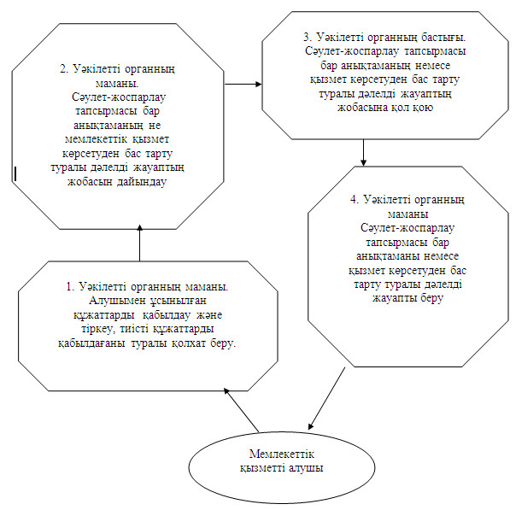

© 2012. Қазақстан Республикасы Әділет министрлігінің «Қазақстан Республикасының Заңнама және құқықтық ақпарат институты» ШЖҚ РМК

